2026 LINE AI 創新創業競賽提案書
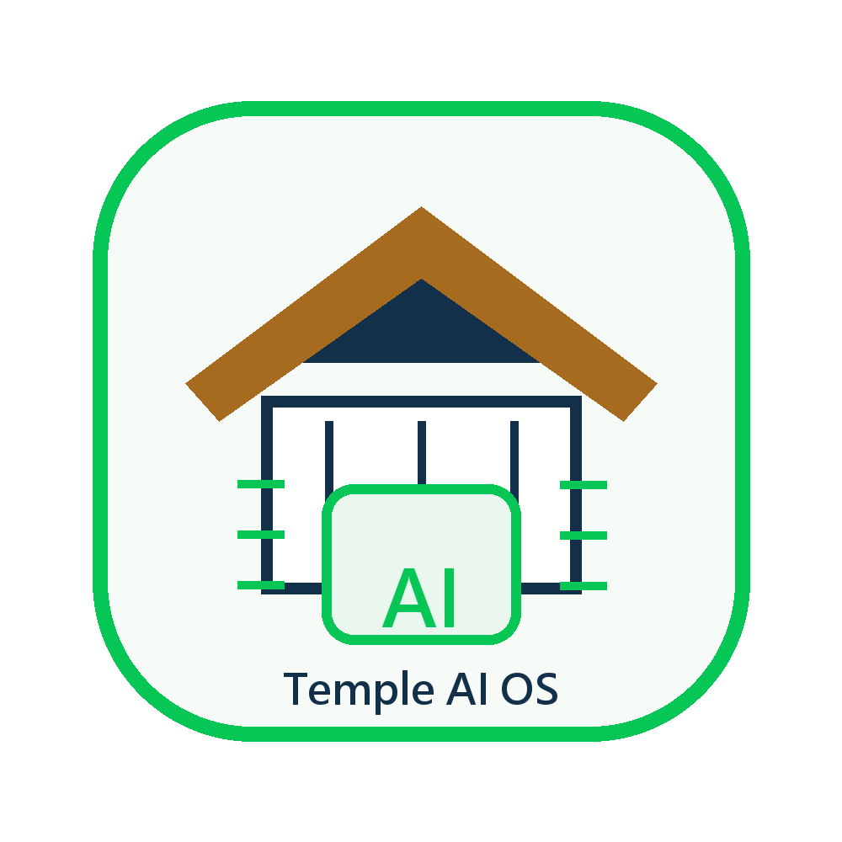
Temple AI OS
AI 驅動的宮廟智慧社群營運平台
以 LINE OA、Messaging API、LIFF / MINI App 與 AI RAG Agent，打造宮廟文化導覽、活動服務、會員經營與營運分析的一站式平台。
項目 | 內容
團隊名稱 | [請填入團隊名稱]
參賽題目 | 智慧宮廟 AI 服務入口與數位營運平台
版本 | 企畫書 + 產品規格書 + 開發企劃書 + Demo 製作指南
整理日期 | 2026-08-02
聯絡資訊 | [請填入聯絡人、Email、電話]

一句話提案
Temple AI OS 不是 AI 算命或單純聊天機器人，而是把 LINE 變成宮廟服務入口，讓信眾可問、可報名、可收到通知，讓管理者可更新內容、管理活動並看見營運數據。

目錄與文件定位
本文件將原始目錄整理成可交付的競賽企畫書。前半段回答評審最在意的市場、創新、LINE 生態整合與商業模式；後半段整理開發規格、Demo 腳本與資料蒐集清單，方便後續拆成 10 頁簡報與開發任務。
- 一、競賽對齊與專案摘要
- 二、市場痛點、使用者與競品分析
- 三、解決方案與產品功能規格
- 四、LINE 與 AI 技術設計
- 五、資料庫、API、Dashboard 與 UI/UX
- 六、Demo 製作指南、開發流程與測試計畫
- 七、風險管理、商業模式與資料來源

一、競賽對齊與專案摘要

1.1 Executive Summary
Temple AI OS 以智慧宮廟為垂直場景，將 LINE OA 作為信眾入口，透過 Messaging API 接收對話、LIFF / MINI App 承載會員與活動流程，並以 RAG 與任務型 Agent 提供可追溯、可審核的文化導覽與服務協助。
此提案鎖定三個問題：傳統宮廟資訊分散、年輕族群參與門檻高、管理者缺乏低成本的數位營運工具。平台用 LINE 降低使用門檻，用 AI 降低服務與內容維護成本，用 Dashboard 讓宮廟看見活動、問題與會員互動成效。
核心差異
評審不會只看到一個會聊天的 Bot，而會看到完整 LINE 生態服務：OA 導流、Rich Menu 導航、Chatbot 問答、LIFF / MINI App 報名與會員頁、Flex Message 結果卡、後台分析與未來 LINE Touch / Pay 擴充。

1.2 競賽規則與評分對應
競賽重點 | 企畫書對應設計
AI 服務互動展示 | AI 導覽、文化抽籤、活動查詢、報名提醒、常見問題摘要。
目標族群 / 市場需求 | 以新信眾、固定信眾、宮廟管理者與周邊商圈作為四類使用者。
LINE App 應用創意性 | 整合 OA、Rich Menu、Messaging API、Flex Message、LIFF / MINI App。
營運模式 / 商業模式 | SaaS 月費、導入費、祭典活動服務與周邊商圈加值模組。
LINE 生態體系結合度 | 以 LINE 作為入口、通知、會員識別、互動與服務閉環。

交件 / 賽程資訊 | 企畫書使用方式
投稿簡報 PDF 10 頁內，不含封面與封底 | 本文件可濃縮為 10 頁簡報：痛點、方案、Demo、商模與技術。
Demo 影片 YouTube Link 3 分鐘內 | 第六章提供 3 分鐘投稿影片腳本與鏡頭順序。
決選簡報 5 分鐘、問答 5 分鐘 | 第六章另提供 5 分鐘現場 Demo 版本。
投稿截止 2026-09-24 17:00 Asia/Taipei | 開發時程以 8 月原型、9 月簡報與影片收斂為主。

1.3 專案品牌與視覺方向
建議正式名稱使用 Temple AI OS，避免以「AI 求籤機器人」作為主標，因為後者容易被評審理解為單點娛樂功能，無法呈現營運平台的完整性。
- 主標：Temple AI OS
- 副標：AI 驅動的宮廟智慧社群營運平台
- Logo 元素：廟宇屋簷、香火意象、AI 晶片線路、LINE 綠色入口感。
- Slogan：讓宮廟服務走進 LINE，讓文化知識被理解、被參與、被延續。

二、市場痛點、使用者與競品分析

2.1 市場痛點
台灣宮廟具備高度在地性與社群影響力，但服務資訊常散落在公告欄、Facebook、官網、口耳相傳或現場人員說明中。當年輕使用者不熟悉參拜流程、祭典文化或報名方式時，通常需要現場詢問；當宮廟管理者要處理活動、通知與問題回覆時，也缺乏整合的數位營運工具。
痛點 | 現況 | Temple AI OS 回應
資訊分散 | 官網、社群與紙本公告不一致，信眾難以找到最新資訊。 | 由後台統一維護活動與 FAQ，AI 回答必須引用知識庫。
參與門檻 | 新信眾不熟悉儀式、祭典與動線，年輕族群更偏好即時互動。 | 用 LINE 對話與 LIFF 導覽降低首次使用成本。
行政負擔 | 活動報名、問題回覆、通知與統計多靠人工。 | Agent 協助查詢、報名、提醒、摘要常見問題。
營運不可見 | 管理者難以知道熱門問題、活動轉換率與會員活躍度。 | Dashboard 顯示活動、AI 問答、會員與流量分析。

2.2 目標使用者
使用者 | 主要需求 | MVP 場景
新信眾 / 遊客 | 快速理解宮廟文化、參拜流程與活動資訊。 | 掃 QR 加入 LINE，問 AI「第一次來要怎麼拜？」
固定信眾 | 接收活動提醒、報名服務、查看會員與互動紀錄。 | Rich Menu 進入會員中心並完成祭典報名。
宮廟管理者 | 降低客服與行政負擔，維護資料並查看成效。 | 後台新增活動、審核知識、查看熱門問題。
周邊攤商 / 合作單位 | 祭典期間獲得導流、優惠曝光與人流資訊。 | MINI App 地圖呈現攤商資訊與活動動線。

2.3 競品與替代方案
競品分析不主打「別人不好」，而是指出現有服務多半是單點工具，缺少資訊、互動、會員、活動與營運分析的整合。
類型 | 常見能力 | 限制 | Temple AI OS 差異
宮廟官網 | 介紹沿革、活動公告、交通資訊。 | 更新成本高，互動弱。 | 以 LINE 作日常入口，後台更新即可供 AI 與 LIFF 使用。
Facebook 粉專 | 公告與照片分享。 | 資訊排序與搜尋弱，會員流程不足。 | 提供可查詢、可報名、可通知的服務閉環。
一般 LINE OA | 群發、關鍵字、自動回覆。 | 通常缺少 AI、資料庫與後台分析。 | 把 OA 接到 Webhook、AI、會員與活動系統。
線上求籤網站 | 互動娛樂。 | 容易落入算命與命運預測風險。 | 定位為文化互動體驗，提供籤詩背景與正向解說。

2.4 創新性
- 不是單純聊天：AI 只是一個入口，真正價值在活動、會員、通知、分析與服務流程。
- 不是一般 GPT：回覆由宮廟知識庫、活動資料與審核流程約束。
- 不是一次性 Demo：Dashboard 與資料模型支撐後續營運。
- 不是宗教預測：所有 AI 文化互動都避免斷言吉凶與個人命運。

三、解決方案與產品功能規格
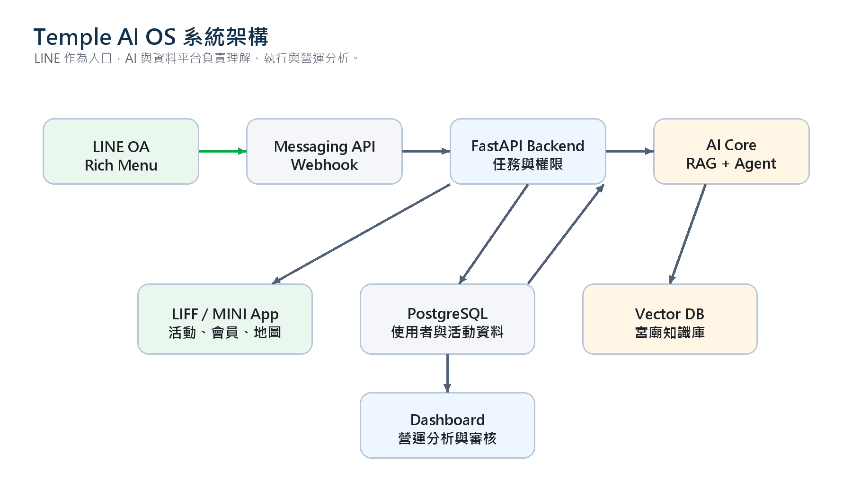
圖 1：Temple AI OS 系統架構圖

3.1 三大系統
系統 | 包含功能 | Demo 必須呈現
LINE 智慧服務 | OA、Rich Menu、Messaging API、Flex Message、LIFF / MINI App。 | 使用者從 LINE 進入，完成問答與報名。
AI 核心 | RAG 知識庫、任務型 Agent、摘要與推薦。 | AI 回答宮廟文化與活動問題，並協助下一步操作。
管理平台 | 活動管理、知識審核、會員 CRM、分析 Dashboard。 | 管理者可看到報名數、熱門問題與推播入口。

3.2 MVP 功能範圍
功能 | 目的 | 輸入 | 輸出 / 成果
AI 宮廟導覽 | 回答沿革、神明文化、參拜流程與活動資訊。 | LINE 文字問題。 | 文字回覆與 Flex Message 引導卡。
AI 文化抽籤 | 提高互動，但定位為文化體驗。 | 主題選擇或心情選項。 | 籤詩、文化背景、正向建議與注意事項。
活動中心 | 處理祭典、導覽、志工與報名流程。 | LIFF 表單與會員資料。 | 報名紀錄、確認訊息、提醒通知。
會員中心 | 建立可識別、可互動的信眾服務。 | LINE Login / LIFF Profile。 | 會員頁、互動紀錄、服務入口。
後台 Dashboard | 讓管理者看見營運效果。 | 活動、問答、會員與點擊資料。 | 報名率、熱門問題、活躍人數與內容缺口。

3.3 加分功能與商轉擴充
- LINE Touch / NFC：祭典現場碰觸入口，開啟導覽、報到或集章。
- LINE Pay：報名費、服務費、周邊商品或香油錢付款；MVP 可先模擬付款流程。
- 社群摘要：整理 LINE 群組或社群回饋，協助管理者掌握問題。
- 攤商服務：祭典地圖、優惠券、導流與點擊分析。
- Beacon / 人流資料：未來可結合現場感測或人工回報，做壅塞提醒。
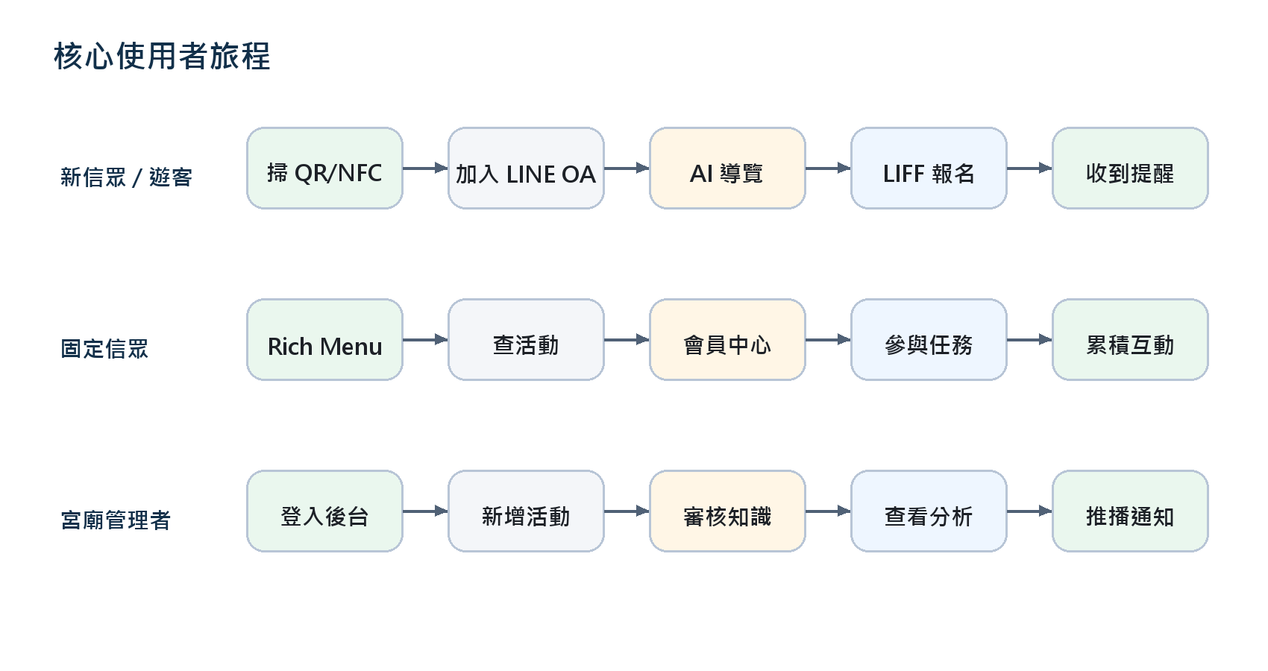
圖 2：新信眾、固定信眾與管理者的核心旅程

四、LINE 與 AI 技術設計

4.1 LINE 技術配置
LINE 技術 | 用途 | Demo 實作重點
Official Account / OA | 官方帳號入口、好友經營、Rich Menu 與推播。 | 建立服務入口，讓評審從 LINE 體驗。
Messaging API | 接收 Webhook 事件並回覆訊息。 | /webhook 收訊息，呼叫 AI 後以 Reply API 回覆。
Flex Message | 以卡片呈現活動、籤詩、導覽結果。 | 讓 Demo 視覺比純文字更像正式服務。
LIFF / MINI App | 在 LINE 內開啟會員、表單、地圖與活動頁。 | 活動報名、會員中心、祭典地圖。
LINE Login | 識別會員並串接個人化資料。 | 取得 LINE user ID 並建立會員紀錄。
LINE Pay / Touch | 付款與現場 OMO 入口。 | 列為加分模組，Demo 可用 QR/NFC 模擬。

4.2 AI 技術設計
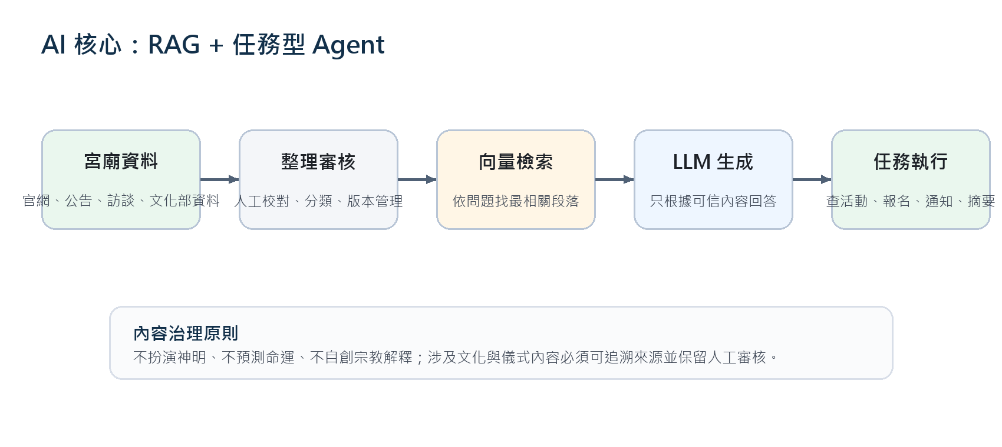
圖 3：RAG 與任務型 Agent 流程
AI 核心由兩層組成。第一層是 RAG 知識問答，用於宮廟沿革、神明文化、參拜流程與公告內容，避免模型自由發揮。第二層是任務型 Agent，用於查活動、建立報名、提醒、摘要常見問題與推薦下一步服務。
AI 模組 | 資料來源 | 控制方式
宮廟文化問答 | 官網、文化部資料、國家文化記憶庫、現場訪談。 | 回答需依檢索內容生成，無來源時轉人工或回覆無法確認。
活動問答與報名 | 管理後台活動表、名額、時間與地點。 | Agent 只可呼叫白名單 API，例如查詢、建立報名、取消報名。
AI 文化抽籤 | 審核過的籤詩文本與文化解說。 | 避免預測命運，用文化背景與正向提醒取代吉凶斷言。
營運摘要 | 匿名化訊息、熱門問題、活動紀錄。 | 移除敏感個資，只輸出趨勢、常見問題與內容缺口。

4.3 推薦技術選型
層級 | 建議技術 | 原因
Frontend | Next.js + LIFF SDK | 可同時做官網、LIFF 頁、後台與未來 MINI App 介面。
Backend | FastAPI | Python 生態適合 AI、Webhook、資料處理與快速 Demo。
Database | PostgreSQL；MVP 可 SQLite | 支援會員、活動、報名、訊息與分析資料。
Vector DB | Chroma；商轉可 Pinecone / pgvector | MVP 輕量，商轉可擴充。
AI Provider | OpenAI API / Gemini | 依成本、延遲、繁中表現與團隊熟悉度選擇。
部署 | Render / Railway / Vercel / Cloud Run | 需可提供 HTTPS Webhook 與穩定 Demo URL。

五、資料庫、API、Dashboard 與 UI/UX

5.1 API 設計
API | 方法 | 用途 | Demo 狀態
/webhook | POST | 接收 LINE Messaging API 事件。 | 必做
/chat | POST | 呼叫 RAG / Agent 生成回覆。 | 必做
/users/me | GET | 取得 LIFF / LINE Login 綁定會員。 | 必做
/events | GET / POST | 活動列表與後台新增活動。 | 必做
/registrations | POST | 建立活動報名紀錄。 | 必做
/knowledge | GET / POST | 上傳與審核宮廟知識資料。 | 加分
/analytics/summary | GET | Dashboard 指標與熱門問題。 | 必做

5.2 資料庫設計
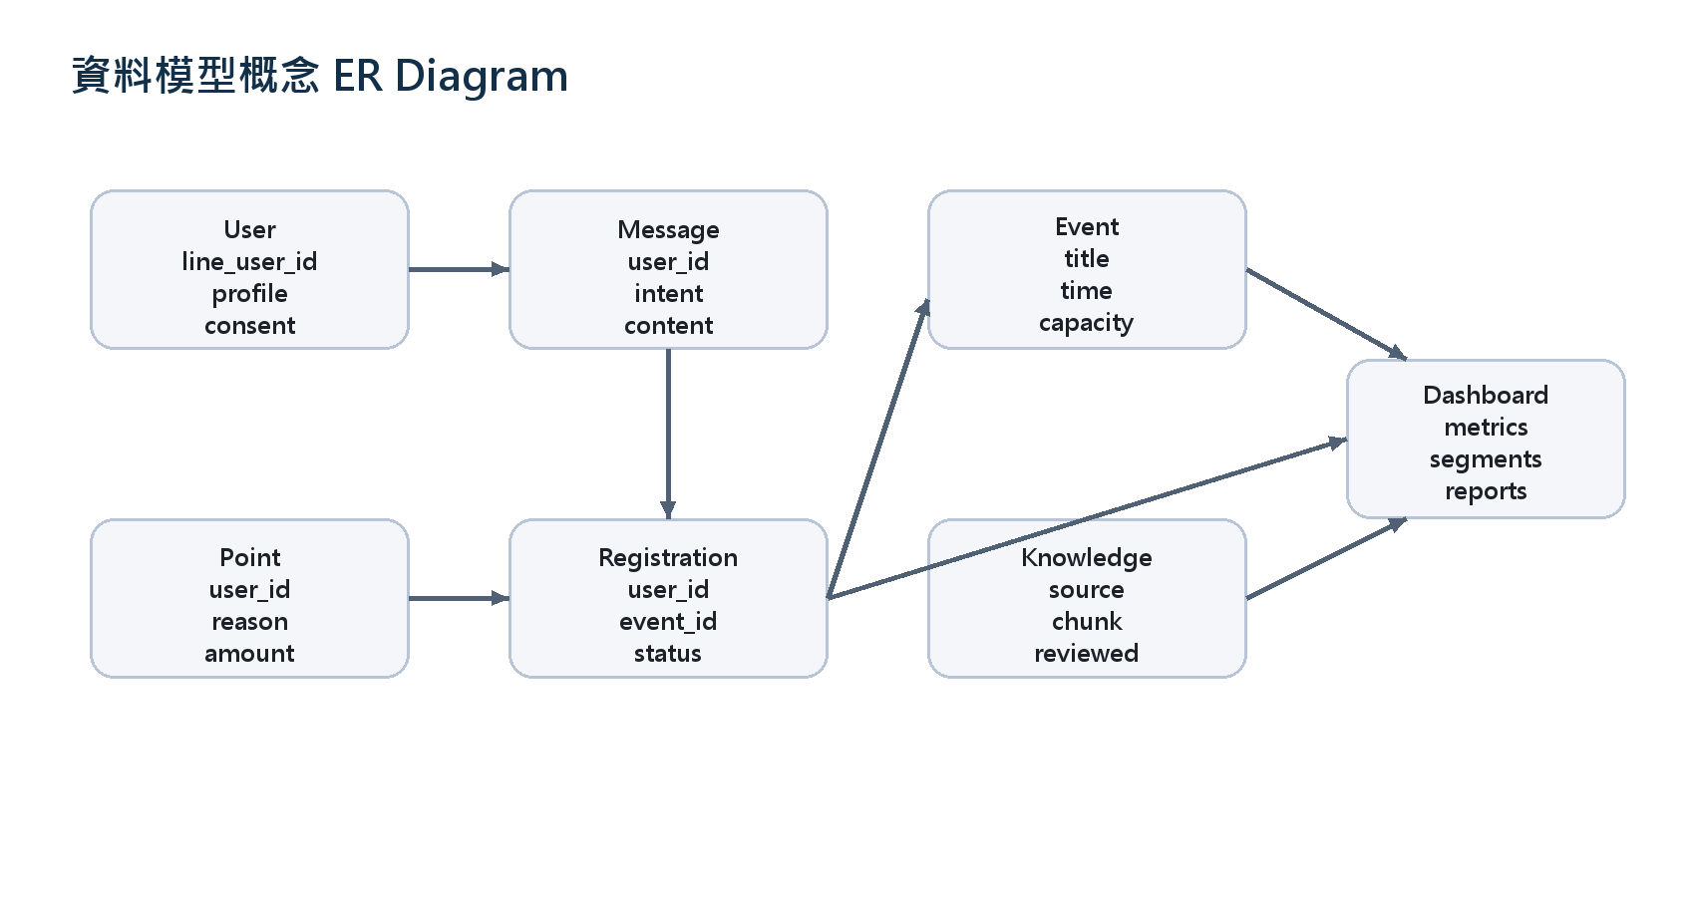
圖 4：MVP 資料模型概念
資料表 | 核心欄位 | 用途
User | id, line_user_id, display_name, consent_at | 會員識別、個人化與通知權限。
Message | id, user_id, role, content, intent, created_at | AI 問答紀錄、熱門問題分析。
Event | id, title, start_at, location, capacity | 祭典、導覽、志工與活動資料。
Registration | id, user_id, event_id, status | 活動報名與提醒通知。
Knowledge | id, source, category, chunk, reviewed_by | RAG 檢索資料與內容治理。
Point | id, user_id, reason, amount | 互動任務、集章或會員活躍度。

5.3 Dashboard 指標
- 使用者分析：好友數、活躍人數、新增會員、回訪率。
- 活動分析：瀏覽、報名、取消、到場與提醒點擊。
- AI 分析：熱門問題、無法回答問題、知識庫缺口、常見意圖。
- 內容審核：新增資料、來源、審核狀態與最後更新時間。

5.4 UI/UX 設計原則
介面 | 設計重點 | 要避免
LINE Rich Menu | 3-4 個主入口：AI 導覽、活動中心、會員中心、管理入口。 | 入口太多、文字太小、功能命名不清。
Flex Message | 活動卡、導覽卡、報名成功卡、文化抽籤卡。 | 只有長文字，缺少下一步按鈕。
LIFF / MINI App | 手機優先，保留 LINE 內安全區，表單短而清楚。 | 像一般網頁，不像 LINE 內服務。
Dashboard | 給管理者掃描重點，首頁呈現指標與待處理項目。 | 堆滿圖表但無法行動。

六、Demo 製作指南、開發流程與測試計畫

6.1 三分鐘投稿影片腳本
時間 | 畫面 | 旁白重點
0:00-0:25 | 宮廟公告、排隊、FB 與紙本資訊切換。 | 傳統宮廟資訊分散，年輕使用者不知道怎麼參與。
0:25-0:55 | 掃 QR 加入 LINE OA，打開 Rich Menu。 | Temple AI OS 把服務入口放進使用者每天使用的 LINE。
0:55-1:35 | 問 AI 參拜流程與活動時間，顯示 Flex Message。 | AI 不是自由算命，而是根據審核知識庫回答。
1:35-2:15 | 開啟 LIFF 活動中心，完成報名。 | 聊天之外，使用者可在 LINE 內完成服務流程。
2:15-2:45 | 後台 Dashboard 顯示報名、熱門問題與知識缺口。 | 宮廟管理者能看見營運數據，降低行政負擔。
2:45-3:00 | 商業模式與未來擴充畫面。 | SaaS 導入宮廟，擴充 LINE Touch、Pay、攤商與祭典服務。

6.2 五分鐘決選 Demo 腳本
- 0:00-1:00 痛點與目標族群：說明宮廟資訊、參與與管理問題。
- 1:00-2:00 LINE 入口：展示 OA、Rich Menu、QR / NFC 入口概念。
- 2:00-3:00 AI 互動：問答、文化抽籤、RAG 來源與安全邊界。
- 3:00-4:00 LIFF / MINI App 流程：會員、活動報名、提醒通知。
- 4:00-5:00 Dashboard 與商業模式：數據、導入對象、月費與擴充。

6.3 開發流程
Phase | 目標 | 產出
Phase 1 | LINE OA + Webhook 原型 | 能接收訊息、回覆 Flex Message、展示 Rich Menu。
Phase 2 | AI RAG 問答 | 宮廟知識庫、檢索、回答限制與 fallback。
Phase 3 | LIFF 活動與會員 | 會員頁、活動列表、報名表、成功通知。
Phase 4 | Dashboard | 活動、問答、會員與內容審核指標。
Phase 5 | Demo 收斂 | 影片腳本、假資料、測試劇本、簡報圖表。

6.4 測試計畫
測試面向 | 驗收標準
AI 回覆正確率 | 宮廟文化與活動問題至少準備 30 題測試集；無資料時不硬答。
Webhook 穩定性 | LINE 訊息可在 3 秒內回應基本接收，較慢 AI 任務有 loading 或延遲策略。
LIFF 流程 | 手機畫面可完成登入、報名與成功頁，不需離開 LINE。
資料一致性 | 後台新增活動後，AI 與活動頁都讀到同一份資料。
Demo 腳本 | 3 分鐘影片可完整展示痛點、服務、AI、報名與 Dashboard。

七、風險管理、商業模式與資料來源

7.1 風險管理
風險 | 影響 | 處理方式
宗教內容錯誤 | 傷害信任與文化尊重。 | 建立來源、審核者與版本紀錄；敏感內容轉人工審核。
AI 幻覺 | 回答不存在的活動或錯誤文化解釋。 | RAG 限制、白名單工具、無來源時拒答或請使用者洽廟方。
個資與宗教敏感資料 | 違反使用者信任與法規要求。 | 只收必要資料，清楚告知用途，分析資料匿名化。
功能範圍過大 | Demo 做不完、主軸分散。 | MVP 聚焦 LINE 入口、AI 問答、活動報名、Dashboard。
LINE Touch / Pay 實作門檻 | 正式串接需申請或商業條件。 | 比賽用 QR/NFC 與假付款流程展示概念，列為商轉加分。

7.2 商業模式
商業模式構面 | 規劃
客戶 | 中大型宮廟、地方文化組織、祭典主辦單位、周邊商圈。
價值主張 | 降低服務與行政成本，提高年輕族群參與，沉澱可用的文化與營運資料。
收入 | SaaS 月費、導入建置費、祭典短期專案、攤商曝光與資料分析加值。
成本 | 雲端主機、LLM API、向量資料庫、LINE 訊息費用、內容整理與客服。
通路 | LINE 技術社群、地方創生單位、文化局合作、宮廟聯誼組織。

7.3 10 頁簡報建議結構
頁次 | 主題 | 內容
1 | 題目與一句話提案 | Temple AI OS、目標場景、核心價值。
2 | 痛點與使用者 | 三大痛點與四類使用者。
3 | 解決方案 | LINE + AI + Dashboard 三大系統。
4 | Demo 使用者旅程 | 掃 QR、問 AI、報名、收到提醒。
5 | LINE 生態整合 | OA、Messaging API、LIFF / MINI App、Flex。
6 | AI 技術 | RAG、Agent、內容治理與安全邊界。
7 | 市場與競品 | 現有服務缺口與 Temple AI OS 差異。
8 | 商業模式 | 客戶、收入、成本、導入方式。
9 | 開發時程與測試 | MVP、加分功能、測試計畫。
10 | 結語與未來擴充 | LINE Touch、Pay、攤商、祭典人流。

7.4 資料蒐集與參考來源
後續正式報名文件建議持續查核下列來源，並在簡報末頁保留簡短來源清單。
- 競賽頁：https://contest.bhuntr.com/tw/rst0pkz3f3yoxx89ry/home/
- 競賽說明：https://contest.bhuntr.com/tw/rst0pkz3f3yoxx89ry/details/
- LINE Developers：https://developers.line.biz/
- Messaging API：https://developers.line.biz/en/docs/messaging-api/
- LIFF：https://developers.line.biz/en/docs/liff/
- LINE MINI App：https://developers.line.biz/en/docs/line-mini-app/
- 文化部資料庫、國家文化記憶庫、內政部宗教資訊、各宮廟官方資料。
- Google Scholar 關鍵字：台灣民間信仰、宮廟數位轉型、宗教文化保存。

7.5 最終範圍建議
為了在競賽期限內完成高品質 Demo，建議必做 LINE OA、AI 問答、宮廟知識庫、AI 文化抽籤、活動管理、LIFF 會員頁、官網雛形與管理後台；LINE Pay、NFC、攤商服務與人流分析作為加分或簡報未來規劃。

